**电子商务系统**

**用户手册**

东软 IT 人才实训中心

2020年 7 月

**第一章 系统简介**

**1.1 编写目的**

本用户手册简要介绍电子商务系统包括的功能及各种功能的使用方法。用户手册详细列出的电子商务系统的功能，清晰地展现了使用该系统的具体操作步骤。

**1.2 谁使用该系统**

本系统设计用户为到电商平台购物的用户和系统管理者：

系统管理员：管理系统的用户、商品和订单。

用户：在此电商购物的客户。

**1.3 系统具有哪些功能**

|  |  |  |
| --- | --- | --- |
| 用户 | 个人信息管理 | 查看个人信息。编辑个人信息，修改用户名、电话、邮箱、密保问题和密保问题答案。 |
| 商品管理 | 查看商品列表，商品排序，商品搜索，商品购买，加入购物车，查看商品详细信息 |
| 订单管理 | 查看订单列表，查看订单信息（订单状态、商品信息等），生成订单，支付订单 |
| 购物车管理 | 购物车查看，购物车管理（删除商品、增减数量等） |
| 账号密码管理 | 注册，登录，修改密码，退出登录 |
| 系统管理员 | 用户管理 | 根据用户名查询用户，查看用户信息，查看用户订单，冻结用户 |
| 商品管理 | 添加商品、编辑商品、删除商品、查看商品详情、查询商品（按照id，按照关键字） |
| 订单管理 | 查看订单信息，搜索订单 |

1.4 系统怎样限制使用权限？

每次用户都需要登录后才能使用系统的功能，登录信息过期以后则需要重新登录。

1.5 系统的运行环境

系统的服务运行环境为WindowsXP，

系统的客户端为 Chrome浏览器。不需要进行安装配置。

**第二章 如何使用系统**

**2.1主界面**

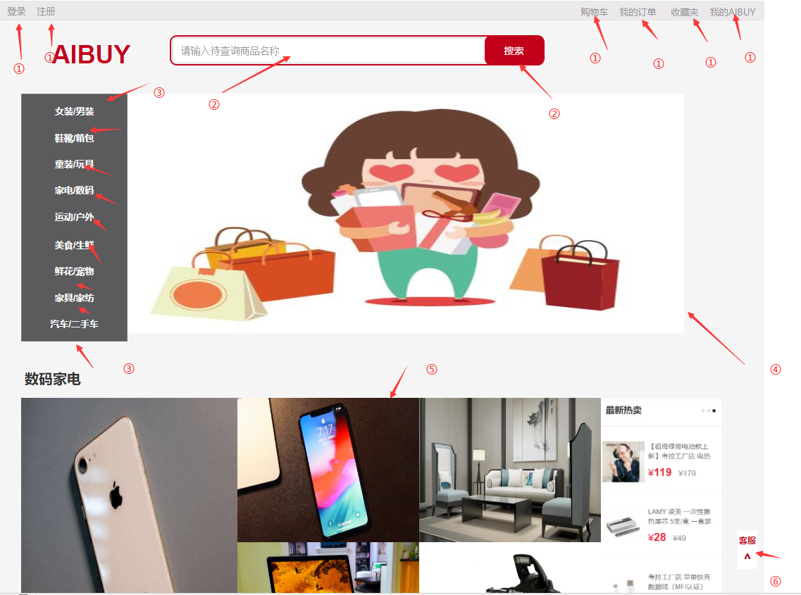

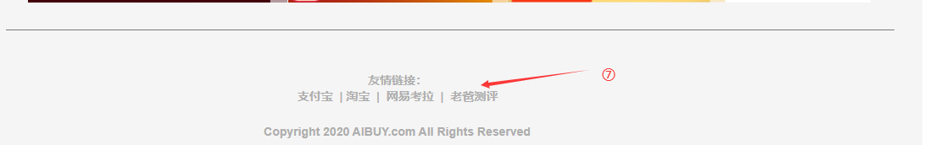

①：点击会跳转到登录、注册、购物车、我的订单、收藏夹、个人中心等页面

②：可以输入待查询商品名称，点击搜索后进入商品列表

③：点击选择类型，会跳转到商品列表界面

④：是个轮播图，点击图片上的左右会切换图片

⑤：点击图片跳转到商品详情界面

⑥：点击^回到顶部

⑦：点击跳转到相应网站

**2.2用户注册**

2.2.1 用户输入信息注册

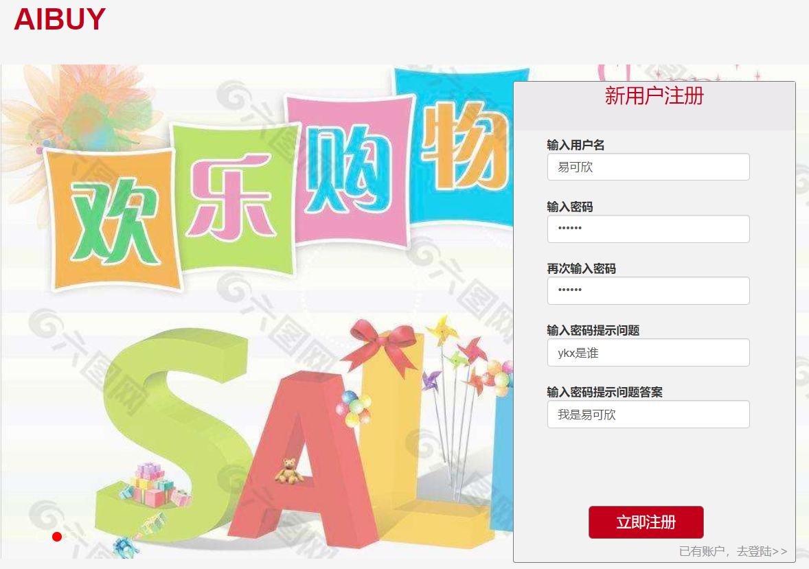

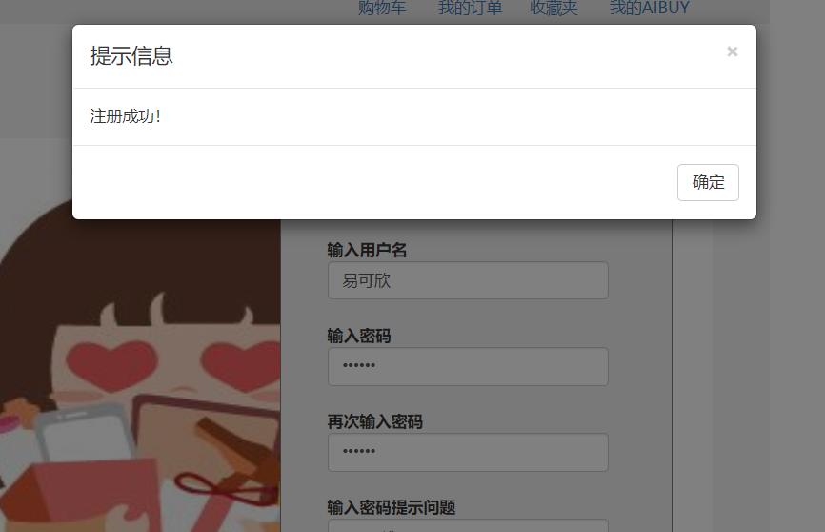

功能点描述：

1.在注册框中可以输入注册需要的用户名，密码，密码提示问题，密码提示问题答案

2.如果点击立即注册，则会提示你是否注册成功，如果输入密码与再次输入密码两者不同的话则会停止注册并且弹出两次密码不一致的提示。

**2.3 用户登录**

2.3.1 用户输入信息登录

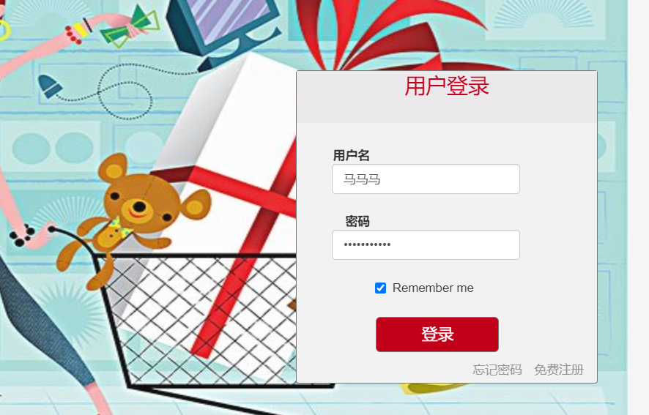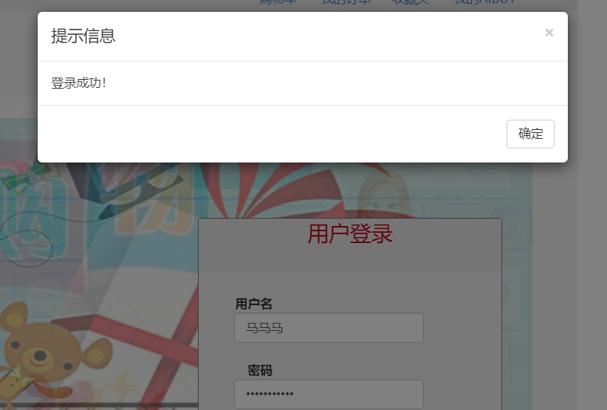

功能点描述：

1.在登录框中输入用户名和密码登录

2.如果点击登录，则会提示你是否成功登录，如果用户名不存在则会提示用户名不存在的信息，如果密码错误则会提示密码有误的信息，如果都正确则会提示登录成功。

**2.4 忘记密码功能**

2.4.1用户忘记密码需要修改密码

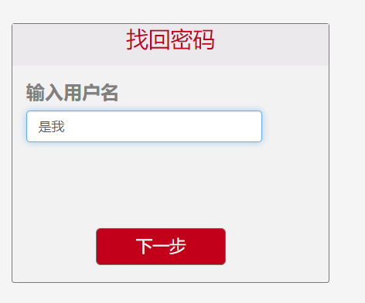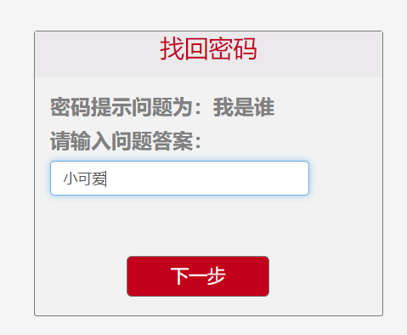

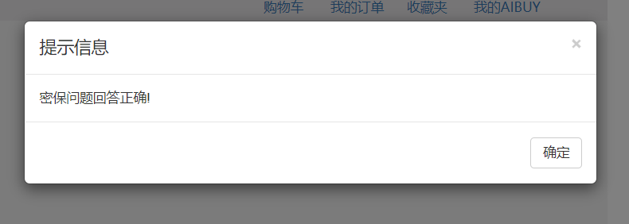

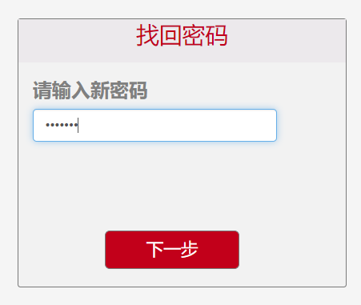

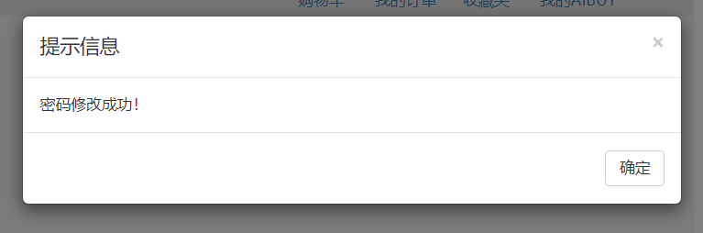

功能点描述：

1.在此页面输入用户名，点击下一步可以跳转至密保问题页面，如果没有该用户名则会显示修改密码失败，并跳转回最开始页面。

2.如果用户存在且显示出密保提示问题后，在下面的框中输入答案，如果答案正确则显示问题回答正确并跳至修改密码界面。

3.输入新密码后，点击下一步则会显示修改成功与否。

**2.5 个人中心管理**

2.5.1个人信息管理

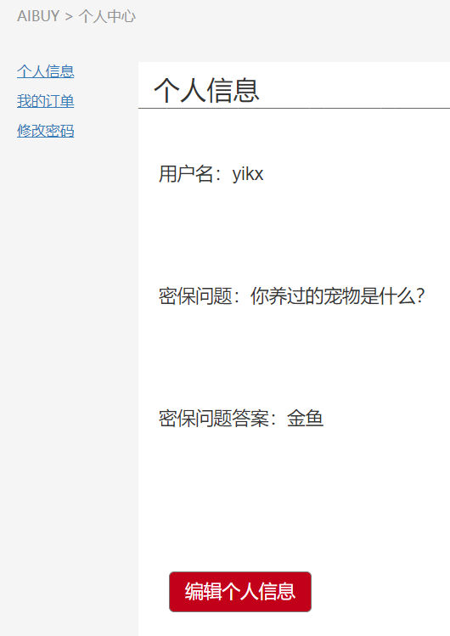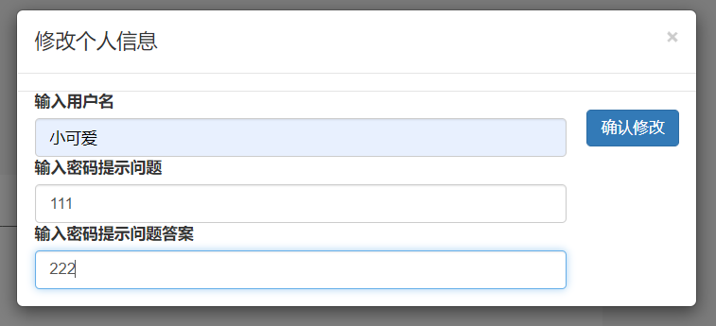

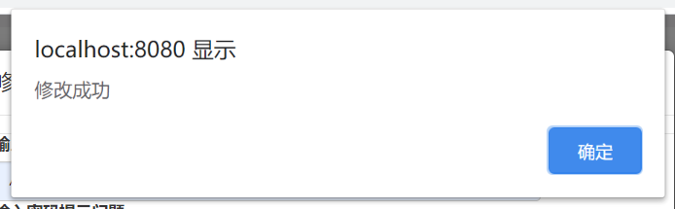

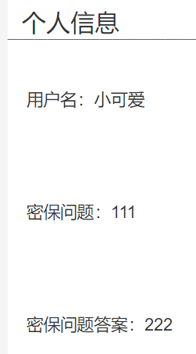

功能点描述：

1.个人信息页面可以看到该用户自己的信息，并且可以修改这些信息，点击编辑个人信息则可以跳出编辑信息模态框，在里面修改自己的信息即可，修改后会在页面显示出修改后的信息。

2.5.2 订单管理

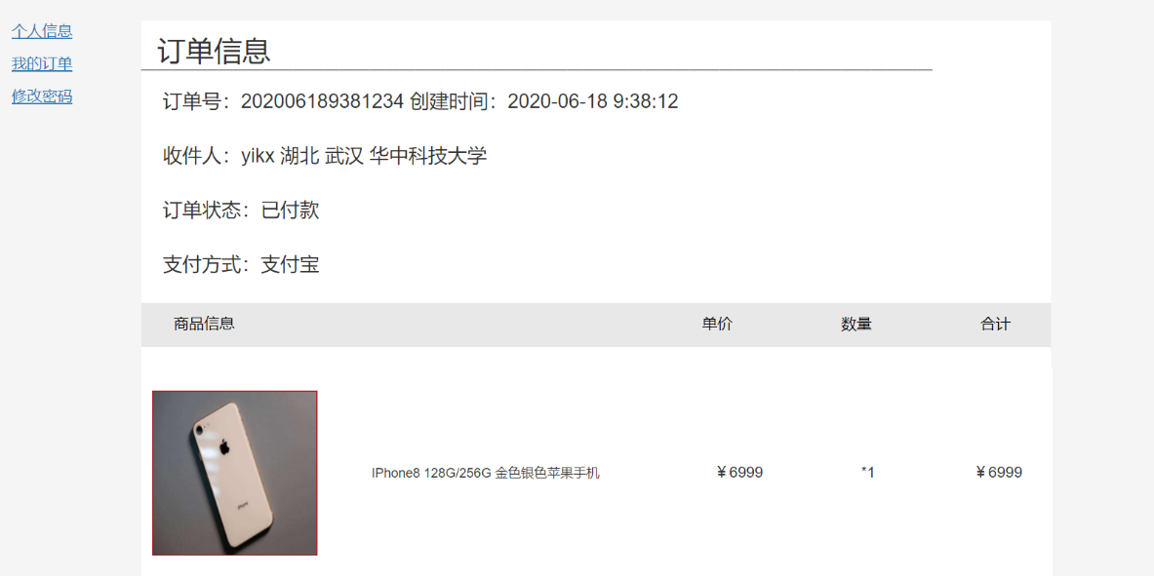

功能点描述：

1.可以依据已登录用户的信息来找到曾经下过的订单和商品信息，订单详情都可以显示在页面上。

2.5.3 修改密码管理

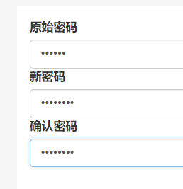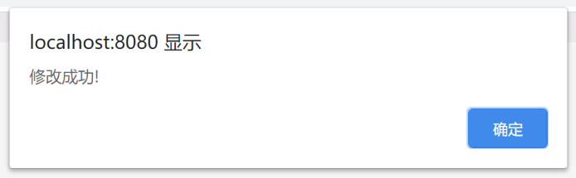

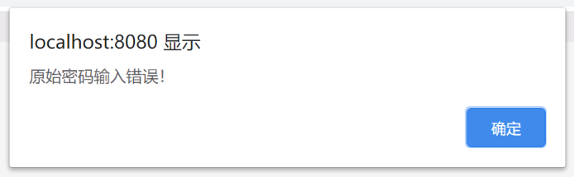

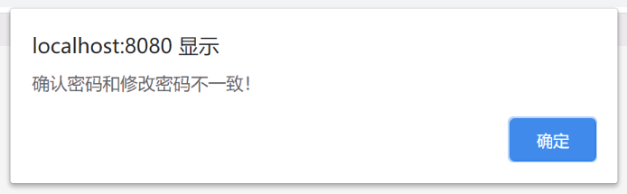

功能点描述：

1.在此页面输入原始密码，新密码和确认新密码，点击提交修改即可修改密码。

2.如果三个密码均按要求输入，则提示修改成功；如果原始密码输入错误则会有相应提示；如果新密码和确认密码不一样也会有相应提示。

**2.6购物车界面**

2.6.1购物车商品数量增减

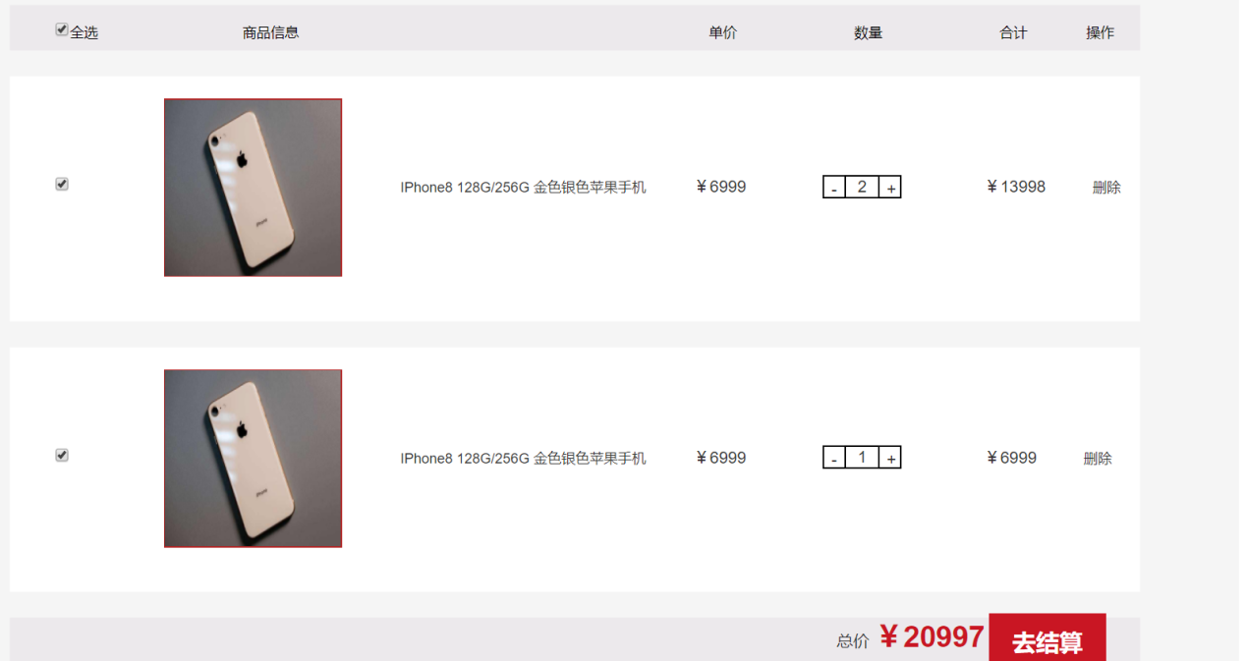

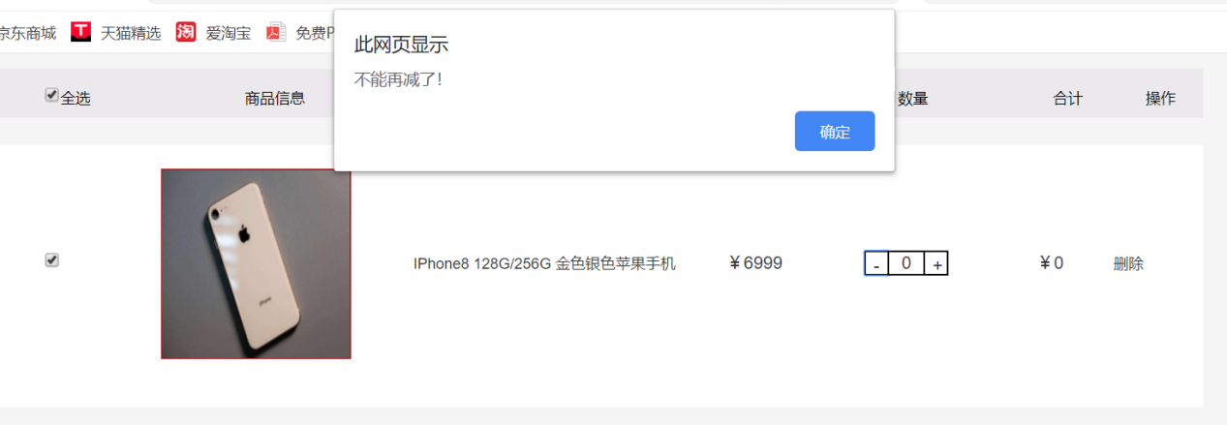

功能点描述：

1. 点击全选可以选中全部商品，再点击可全部取消选中。
2. 点击加减按钮或直接在数量文本框输入数字可以改变购物车中商品数量，对应的合计会改变。减到0会提示不能再减了。被选中的商品总价可以显示在右下角。

2.6.2购物车删除商品

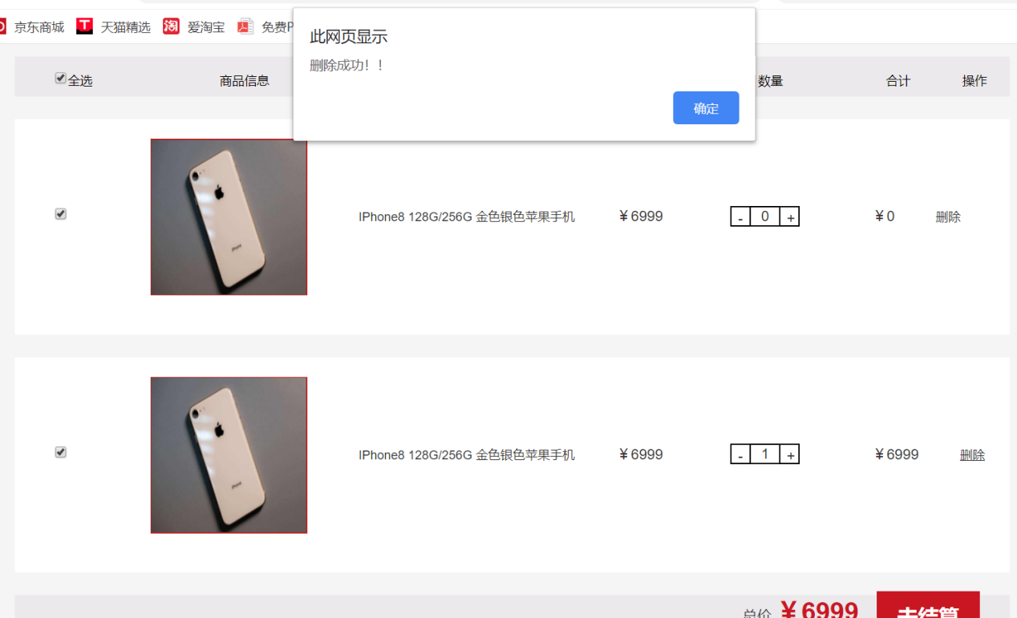

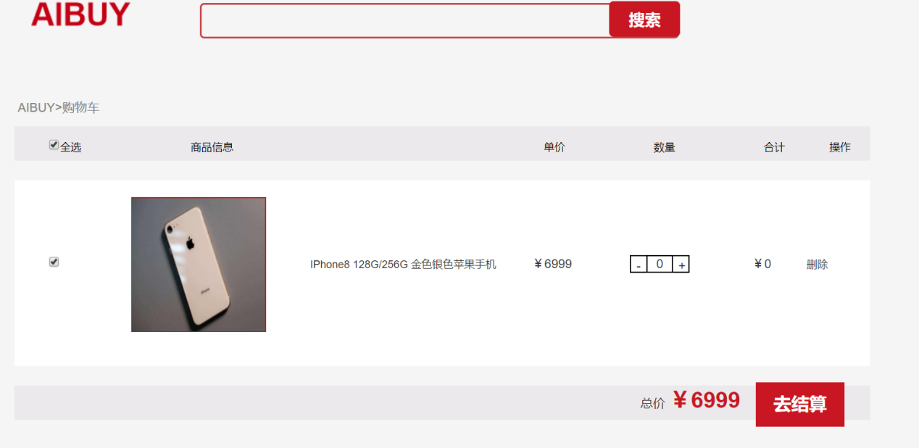

功能点描述：

点击删除，提示删除成功，对应商品从购物车中移除。

2.6.3去结算

功能点描述：

点击按钮去结算，跳转到订单界面。

**2.7商品页面**

2.7.1 商品目录页面

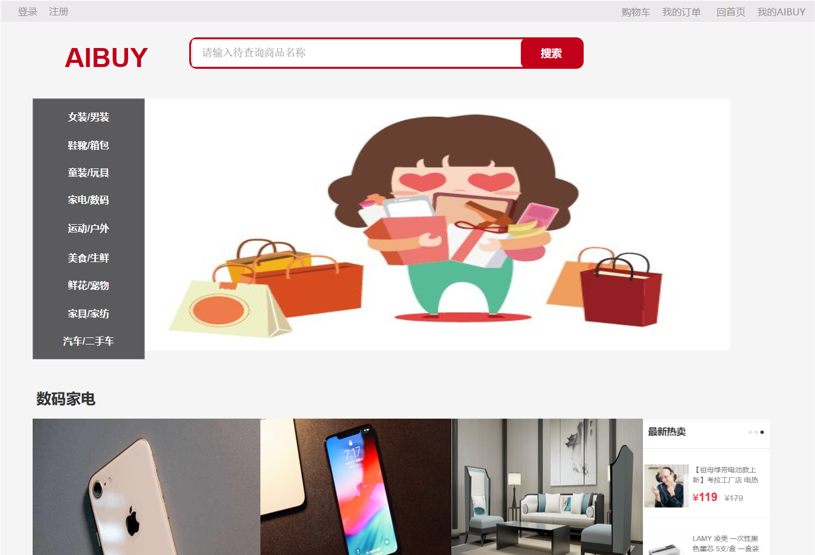

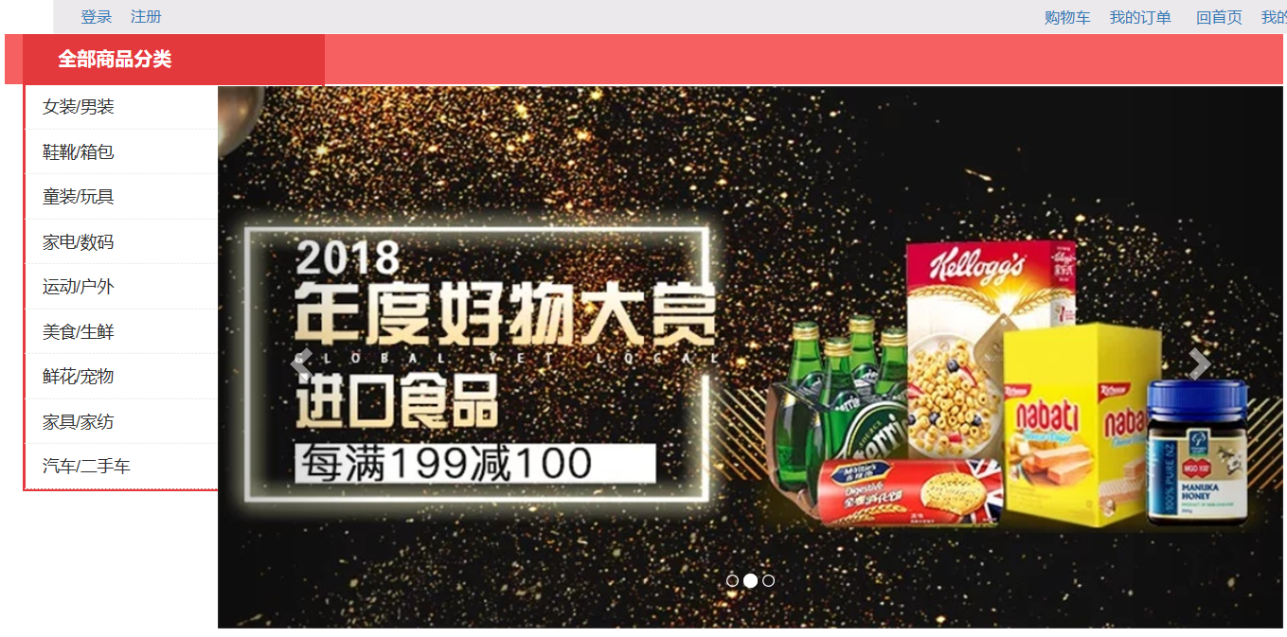

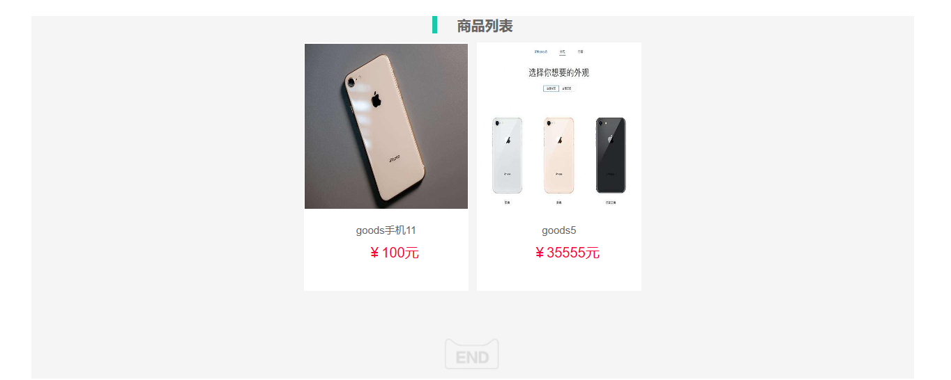

功能点描述：在主页面点击任何分类都可以进入商品目录页面，并显示该分类下的商品列表。

2.7.2 商品分类显示功能

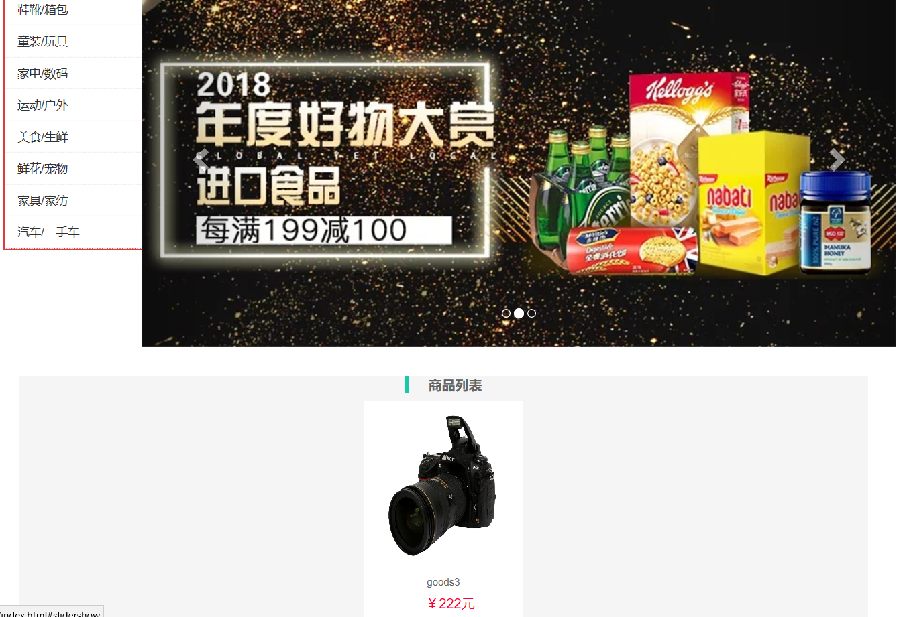

功能点描述：

在主页面和商品目录页面点击任何分类都可以跳转到相应的分类，显示该分类下的商品列表。

2.7.3 商品搜索功能

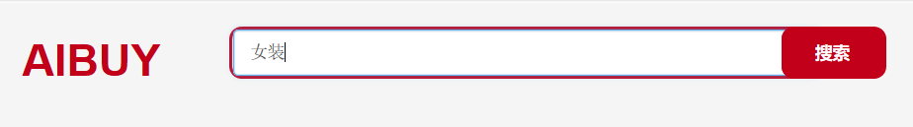

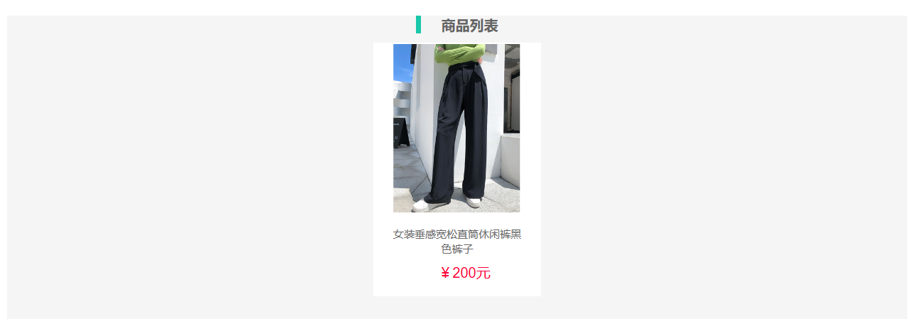

功能点描述：

在主页面下搜索框内输入要搜索的内容，点击搜索就可以跳转到商品目录，并显示名字中有匹配字符的商品。

2.7.4商品详情页面

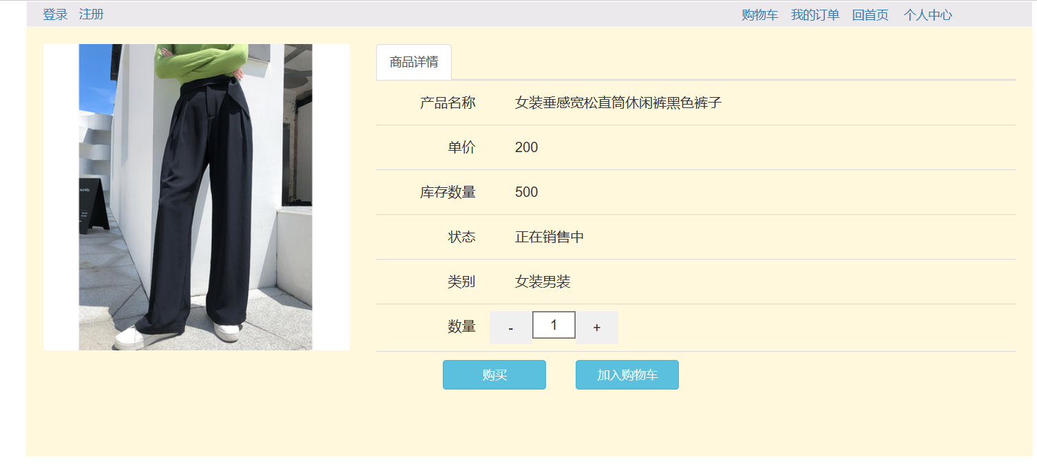

功能点描述：

在商品目录页面点击商品，就可以进入商品详情页面。商品详情页面可以查看商品详情，选择数量，选择加入购物车和购买。如果用户已经登录，就可以选择将商品加入购物车和购买。

**2.8订单界面**

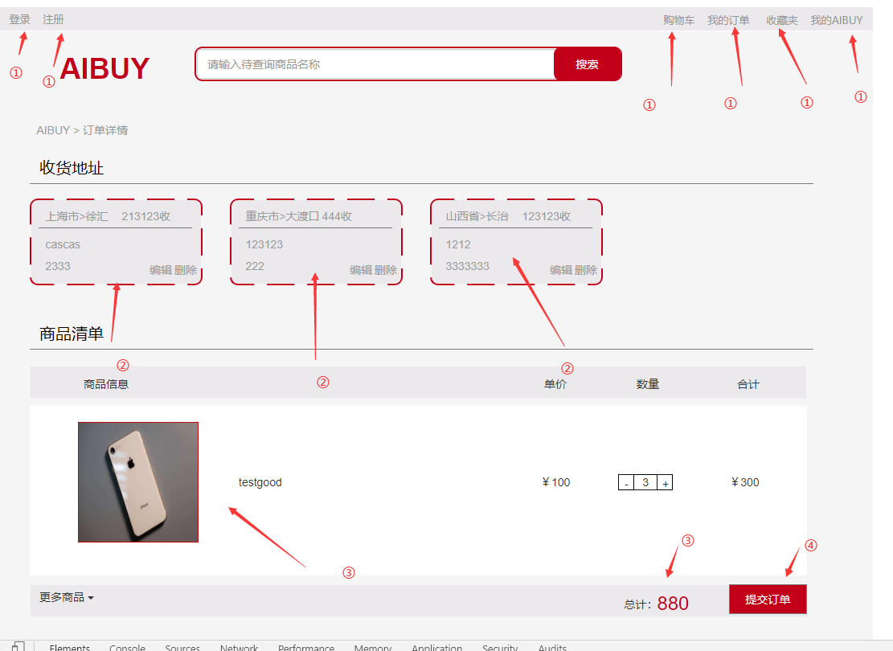

①：点击会跳转到登录、注册、购物车、我的订单、收藏夹、个人中心等页面

②：点击可以编辑、删除、新增地址信息

删除：

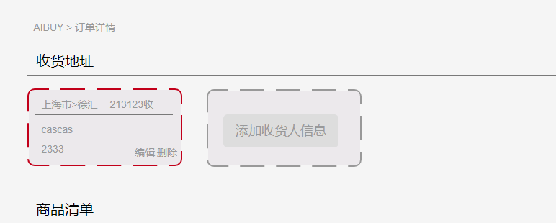

修改：

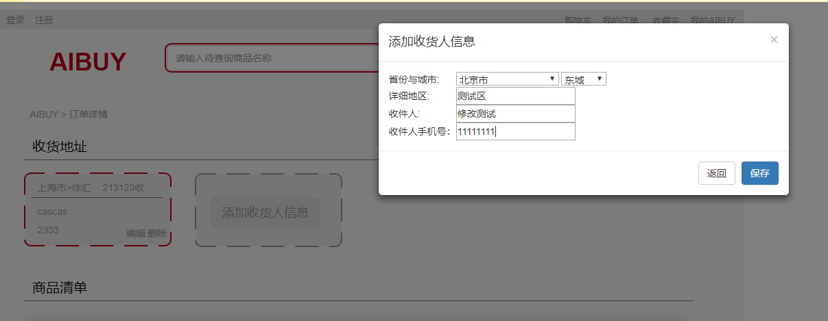

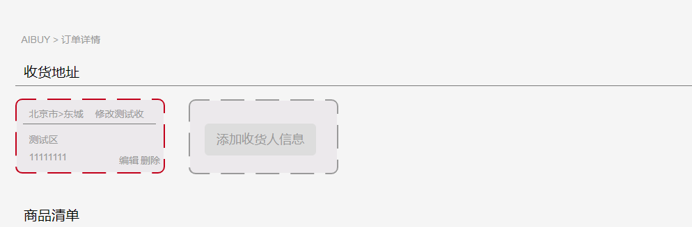

新增：

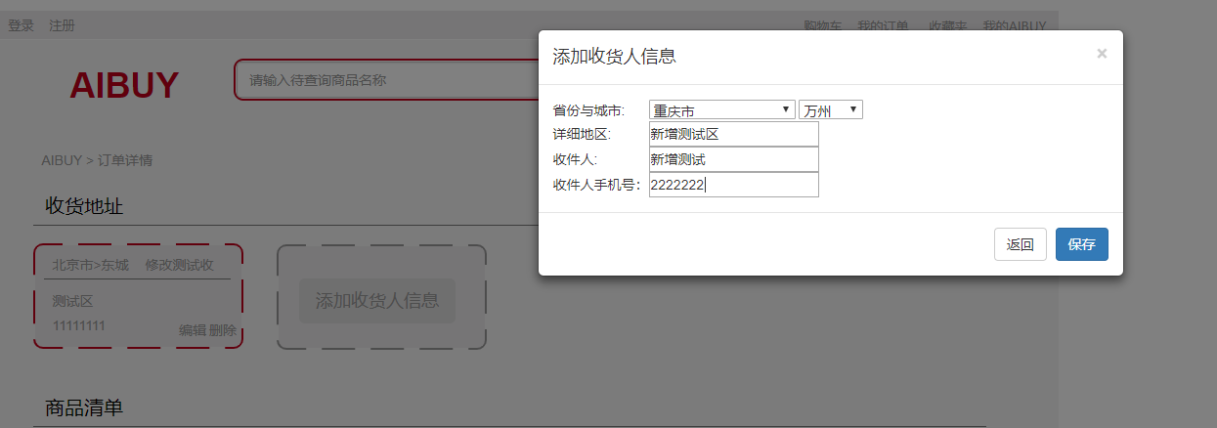

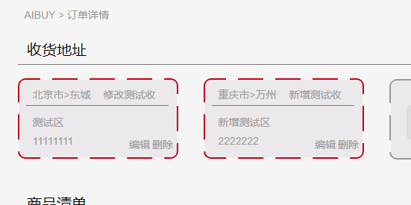

③：显示订单中的商品信息，若有多件商品的话，点击更多商品可以显示

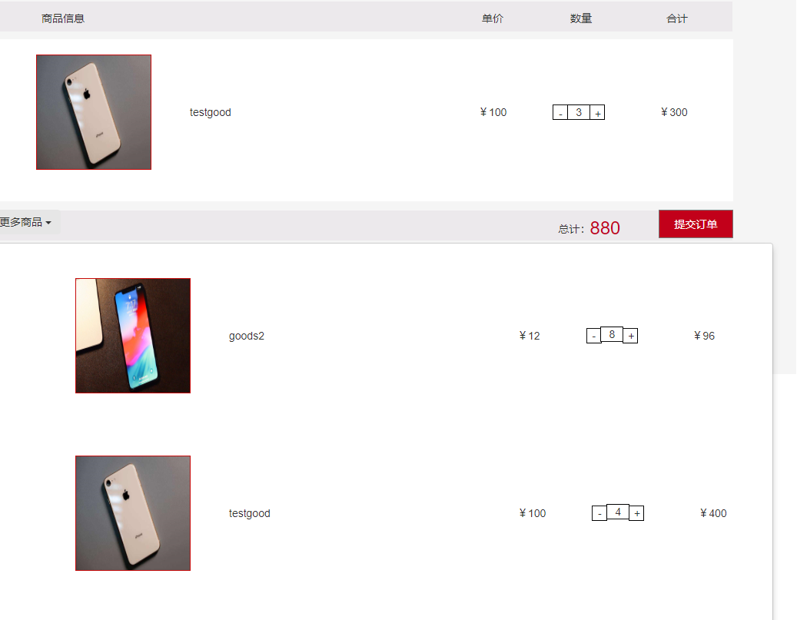

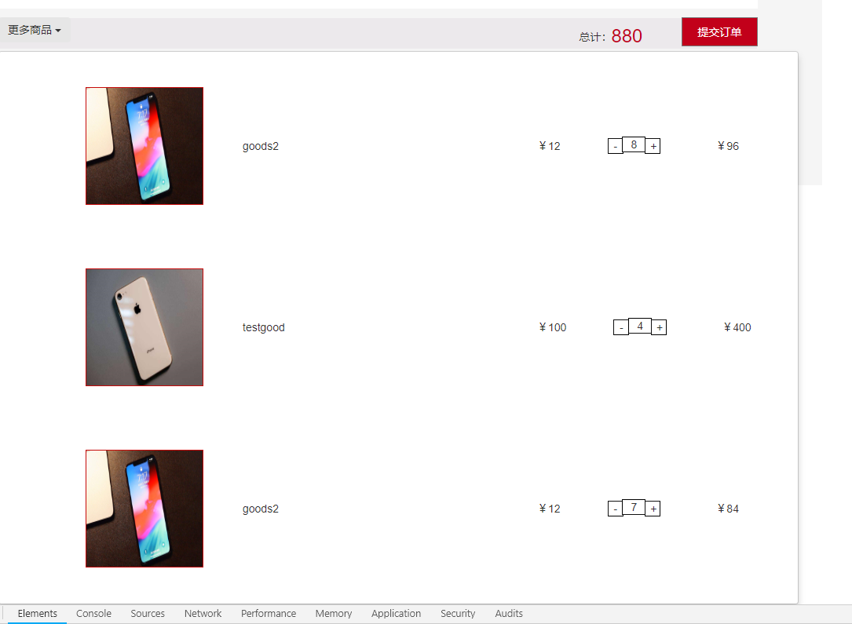

然后系统会自动根据订单中的商品计算出总金额

④：点击提交订单，自动生成订单信息存入订单库并跳转到支付页面

生成的订单：

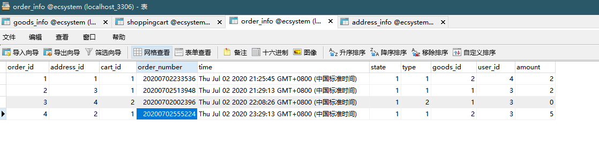

**2.9支付界面**

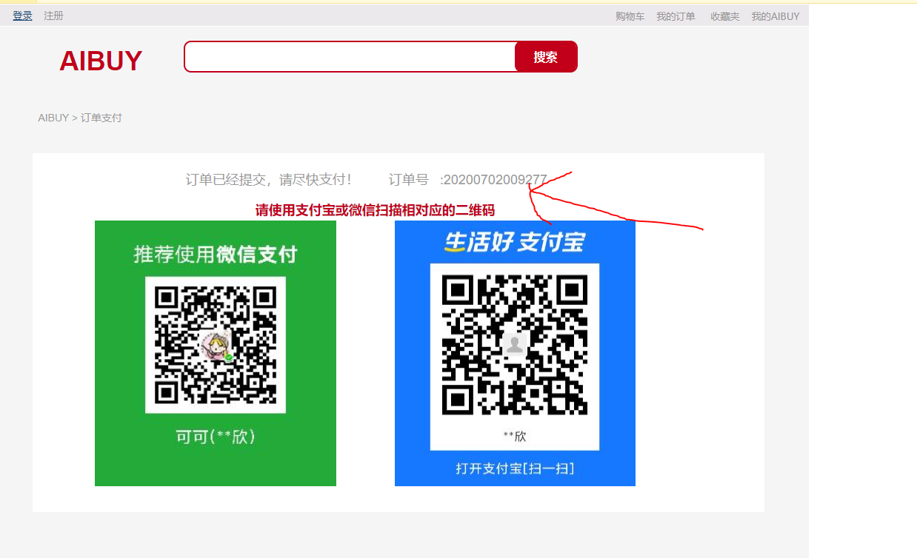

订单号是根据订单来的

**2.10 系统管理员**

2.10.1 商品管理-添加商品

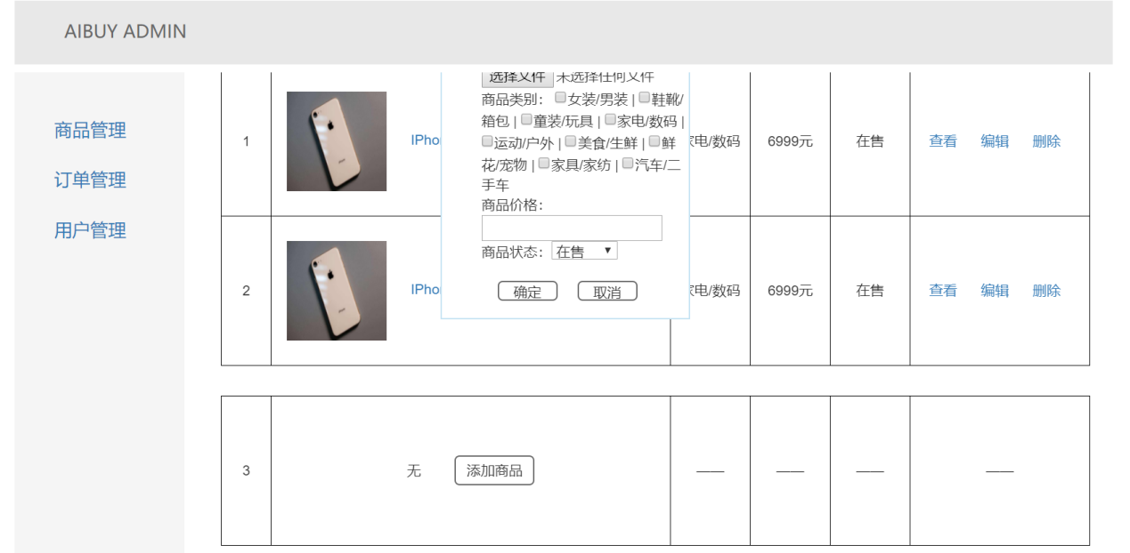

功能点描述：

点击添加商品按钮，输入商品id、名称、价格，选择类别、状态，上传图片文件。即可添加商品。点击取消则取消添加。

2.10.2 商品管理-编辑商品

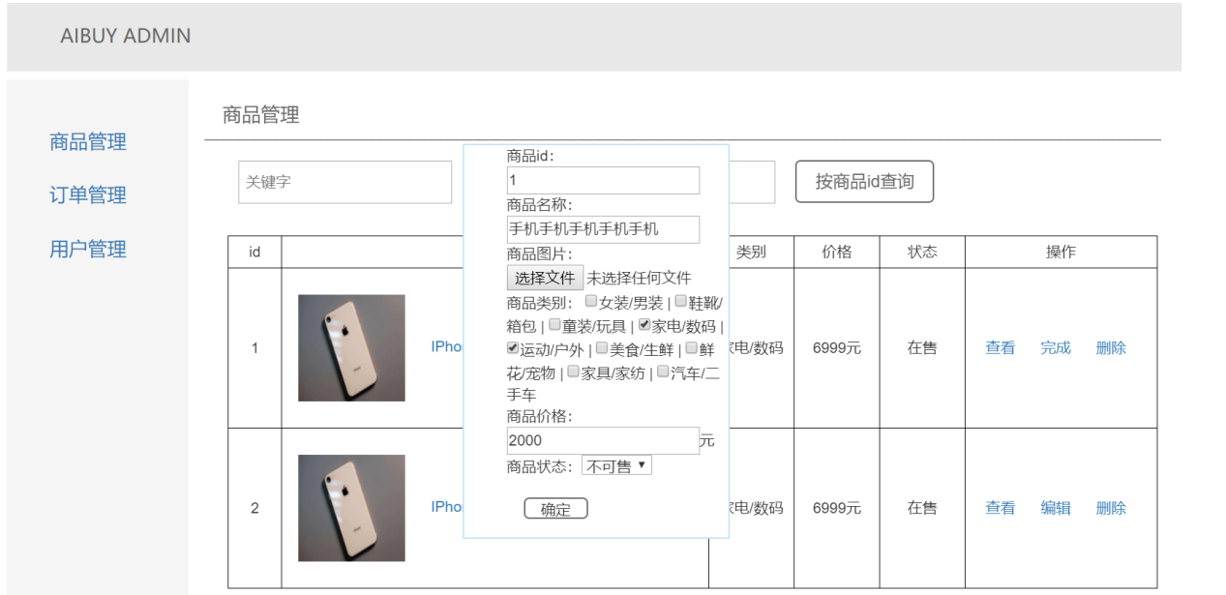

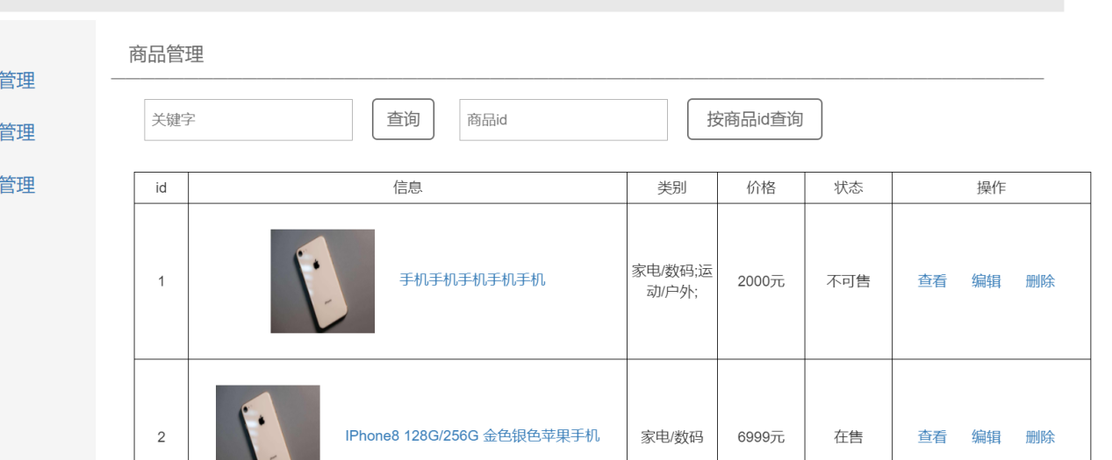

功能点描述：

点击编辑按钮，输入商品信息，点击确定后，按完成。即可编辑商品信息。

2.10.3 商品管理-按照id查询商品

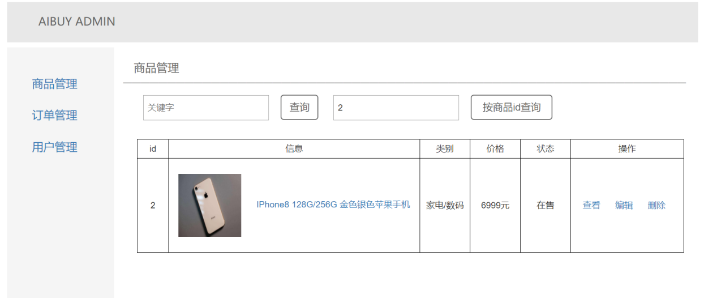

功能点描述：

在搜索框输入商品id，点击按id查询商品按钮，查询对应id的商品。

2.10.4 订单管理

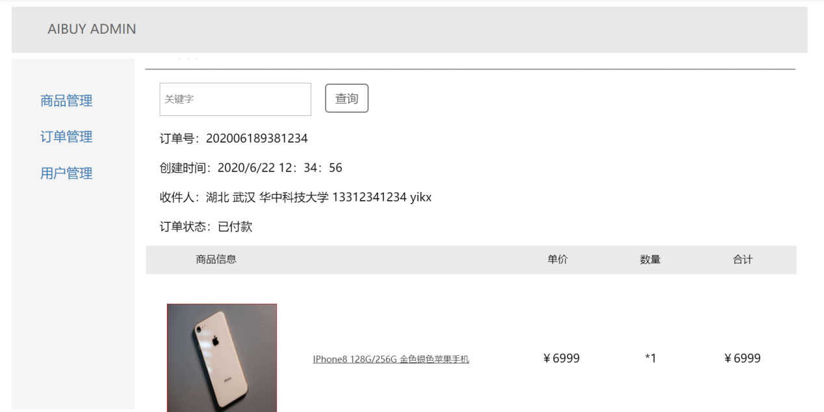

功能点描述：

点击左侧菜单订单管理，进入订单管理界面。可以查看订单信息，在搜索框输入订单号点击查询按钮可以查询订单信息。

2.10.5 用户管理

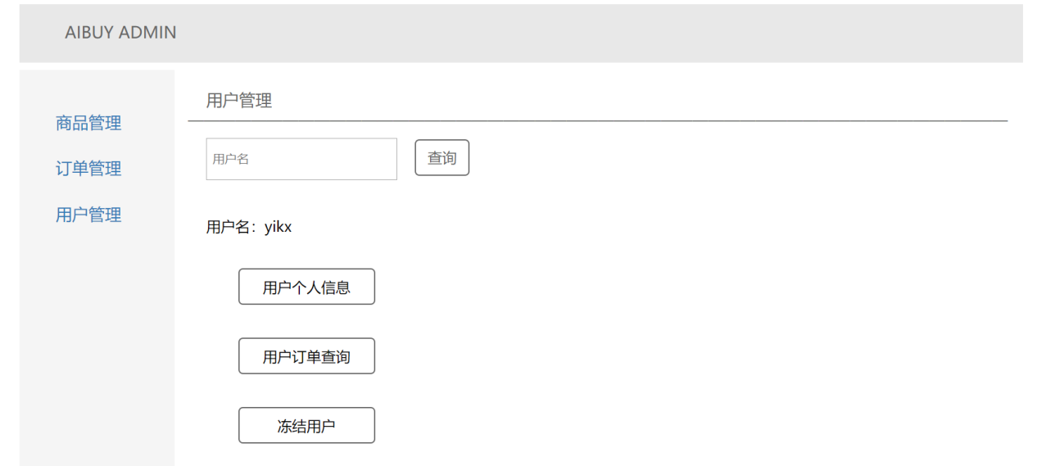

功能点描述：

1. 点击左侧菜单用户管理进入用户管理界面。
2. 在搜索框输入用户名点击查询可查找对应用户。
3. 点击用户个人信息按钮跳转到个人信息界面，点击用户订单查询按钮跳转到该用户订单界面，点击冻结用户可将此用户冻结。